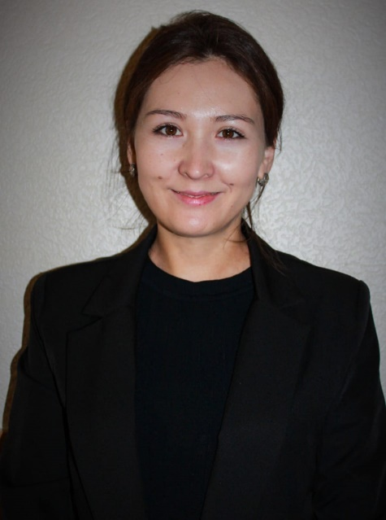
Программирование- развитие абстрактного и логического мышления.
Идеальное время для изучения IT-технологий – детство. Современные дети ежедневно проводят за компьютерами, планшетами и телефонами по несколько часов, почему же не привнести в это немного пользы? Пока у ребенка есть свободное время, его мозг схватывает большой объем информации «на лету», новые знания усваиваются эффективно.
Если мы хотим настроить наших детей на успех, каждый ребенок должен научиться программировать. Программирование для детей не только помогает улучшить их математические навыки и навыки письма, но также дает им ценные навыки в жизни. И, в конечном итоге, преуспеть, и найти работу своей мечты. Существуют различные причины, по которым программирование важно изучать и почему программирование следует преподавать в школах с раннего возраста. Чем раньше дети учатся программировать, тем больше у них шансов на успех. Вот основные причины почему стоит уже сейчас заняться IT-образованием своего малыша?
Программирование, как и другие IT-науки, учит ребенка мыслить и рассуждать логически, быть дисциплинированным и использовать комплексный подход для решения задач. При работе над конкретным заданием ученики анализируют, вычисляют ошибки, приучаются к порядку и внимательности. Almamat предлагает индивидуальные уроки по созданию сайтов и приложений. Практический подход позволяет изменить «майндфрейм.» Работая над новым продуктом, ребенок представляет в деталях, что и каким образом будет функционировать. Программирование учит детей мыслить структурировано, организовывать задачи и планировать, понимать взаимосвязь между предметом и действиями. Программирование можно назвать стройной логикой, которая играет важную роль во всех сферах жизни.

Раскрытие творческих способностей
Дети испытывают потребность в самореализации – IT-образование предоставляет им массу возможностей для этого. После целого дня, проведенного в школе или детском саду, нет ничего лучше, чем заняться, тем, что нравится ребенку. Маленьким гениям жизненно необходимо творить: компьютерные курсы для детей научат их создавать свои миры в играх, интересные веб-сайты и полезные мобильные приложения. Раскрыть творческие способности получится не только через программирование. Сделать это можно и с помощью курсов видеоблогинга, которым интересуются сейчас многие школьники, учитывая популярность блогов.
SCRATCH – визуальная среда программирования для обучения школьников. Scratch позволяет детям создавать собственные анимированные истории, фильмы, игры. Scratch создан в 2003 году группой исследователей из Массачусетского технологического института под руководством Митчелла Резника. Программы в Scratch собирают из готовых блоков-команд, похожих на блоки конструктора ЛЕГО.

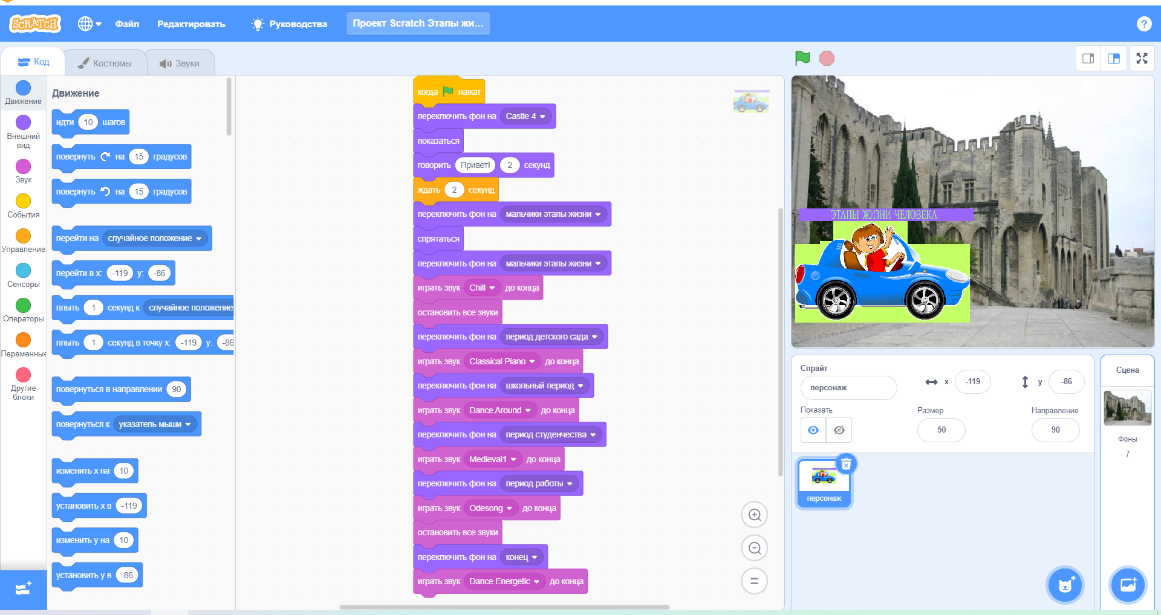
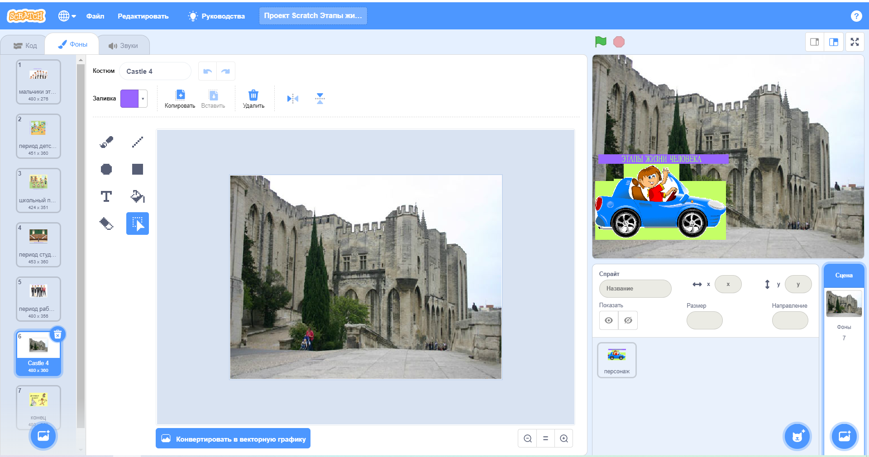
Раздел |  |  | ^{Робототехника}
ФИО педагога |  |  | Онгарбаева Эльвира Оразбаевна
Класс 3 |  |  | Количество присутствующих: | отсутствующих:
Тема урока |  |  | Практическая работа. Создание проекта «Этапы жизни человека»
Цели обучения, которые достигаются на данном уроке (ссылка на учебную программу) |  |  | 4.4.1.1 использовать в создании проекта блок команду «Сменить фон»
Цель урока |  |  | Научиться загружать фоны в среду программирования  Использовать в создании проекта команду «Сменить фон»
Критерии успеха |  |  | - используя вложенный цикл меняет костюм персонажа;
Ход урока.
Этапы урока |  | Деятельность учителя |  |  | Деятельность обучающихся | Оценивание | Ресурсы
Организационный этап |  | - Организационный момент  Психологический настрой  Приветствие “Здравствуйте!”  Учащиеся поочередно касаются одноименных пальцев рук своего соседа, начиная с больших пальцев и говорят:  • желаю (соприкасаются большими пальцами);  • успеха (указательными);  • большого (средними);  • во всём (безымянными);  • и везде (мизинцами);  Здравствуйте! (прикосновение всей ладонью)  2. Подведение к теме урока  - Внимательно посмотрите на слайд 1 и скажите, о чем мы будем говорить сегодня на уроке?  3. Объявление темы урока, цели обучения и критерии оценивания |  |  | Показывают решения задач, при возникновении вопросов разбирают с учителем  В ходе заслушивания ответов детей остальные школьники контролируют правильность и полноту ответов.  По мере необходимости исправляют, дополняют, уточняют ответы. |  | Интерактивное обучение презентация
Изучение нового материала |  | 1.Актуализации знаний учащихся.  Так как прошлом уроке учащиеся проходили урок про создание переменных учитель задает вопросы:  Давайте вспомним….  - Что такое фон?  - Как нам нужно работать в Scratch?  - Из чего состоит Scratch?  2.Изучение теоретического материала  Для обсуждения задает вопросы:  - Что обозначает термин «сцена»?  - Зачем она нам нужна?  - Приводите примеры на цикл.  Учащиеся, отвечая на вопросы слушают друг друга. Учитель оценивает первоначальные знания учащихся.  Учащиеся высказывают свое мнение, слушают и дополняют друг друга.  Учитель после объяснения темы просит учащихся ответить на следующие вопросы:  - Как мы можем использовать сцену в программе?  Взаимооценивание: ученики слушают друг друга и оценивают ответы.  3.Закрепление теоретического материала:  Учитель для закрепления материала предлагает создать проект «Этапы жизни человека»  Дескрипторы:  - открывает раздел фоны;  - загружает спрайта с рабочего стола;  - спрайт появляется на фоне, далее идет смена фонов с сопровождением музыки;  - использует загруженные фоны.  Самооценивание и взаимооценивание.  4. Физкультминутка.  5. Практическая работа.  Создайте проект так, чтобы акула двигалась, и, оттолкнувшись от края возвращалась, обратно открывая/закрывая рот медленнее.  Дескрипторы:  - открывает раздел костюмы;  - добавляет спрайт акулу;  - акула открывает и закрывает род;  - использует цикл;  Самооценивание. |  |  | Учащиеся знакомятся с содержанием презентации, исследуют предложенные задания, решают проблемные вопросы, выполняют тренировочные задания, выполняют самопроверку, записывают домашнее задание, знакомятся с инструкцией по выполнению домашнего задания, задают вопросы учителю для коррекции  Осуществляют взаимоконтроль процесса выполнения задания | Словесная оценка учителя  . Взаимооценивание  Стратегия «Стикер
Рефлексия |  | В конце урока учащиеся проводят рефлексию: «Радуга»  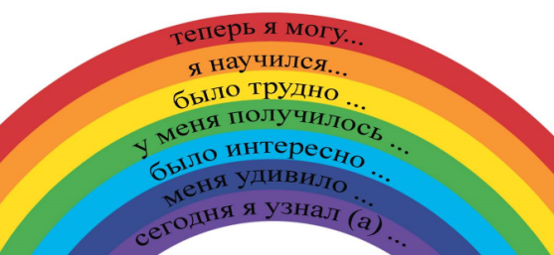  Что мы узнали? (какие числа простые, а какие – составные)  Что мы теперь умеем? (определять простое число или составное)  Как определить – простое число или составное? (разложить на множители или найти делители)  Я благодарю вас за работу на уроке. Благодарить – дарить благо, добро. Давайте делать и дарить добро и благо друг другу! |  |  | Определять самостоятельно критерии оценивания, давать самооценку. Оценивать свое задание по следующим параметрам: легко выполнять, возникли сложности при выполнении.

